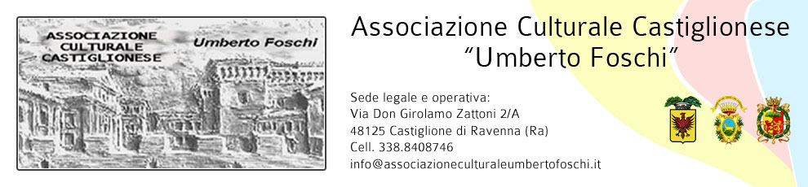

**Nell’ambito delle iniziative per la valorizzazione e conservazione**

**del nostro dialetto e della tradizione popolare**

**ORGANIZZA**

**Sabato 19 marzo 2016 alle ore 20:00**

***“La Focarina di San Giuseppe”***

( presso l’area comunale adiacente la palestra )

**e alle ore 21:00,**

presso la sala sociale, una serata in allegria e sano buonumore

***A sem di Rumagnul***

## ANEDDOTI, POESIE, RACCONTI, SITUAZIONI UMORISTICHE

Con la partecipazione di:

**Gabriele Zelli,** **Radames Garoia e Nivalda Raffoni**

*che condurranno la serata e racconteranno*

*la Romagna e i Romagnoli*

Nell’occasione sarà presentato il nuovo libro di Radames Garoia,

***“A ridar e fa ben”***

(raccolta di racconti umoristici in dialetto romagnolo, con traduzione in italiano).

------------------------------------------------

Al termine momento conviviale per tutti gli intervenuti

**Si ringrazia per la collaborazione: **

